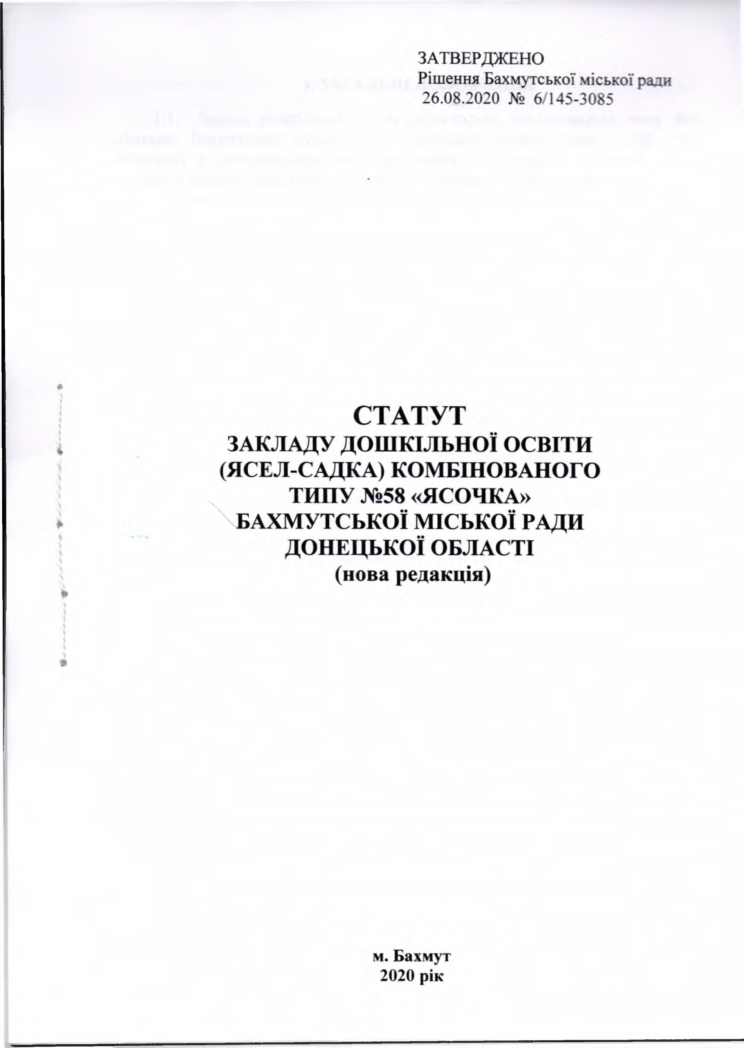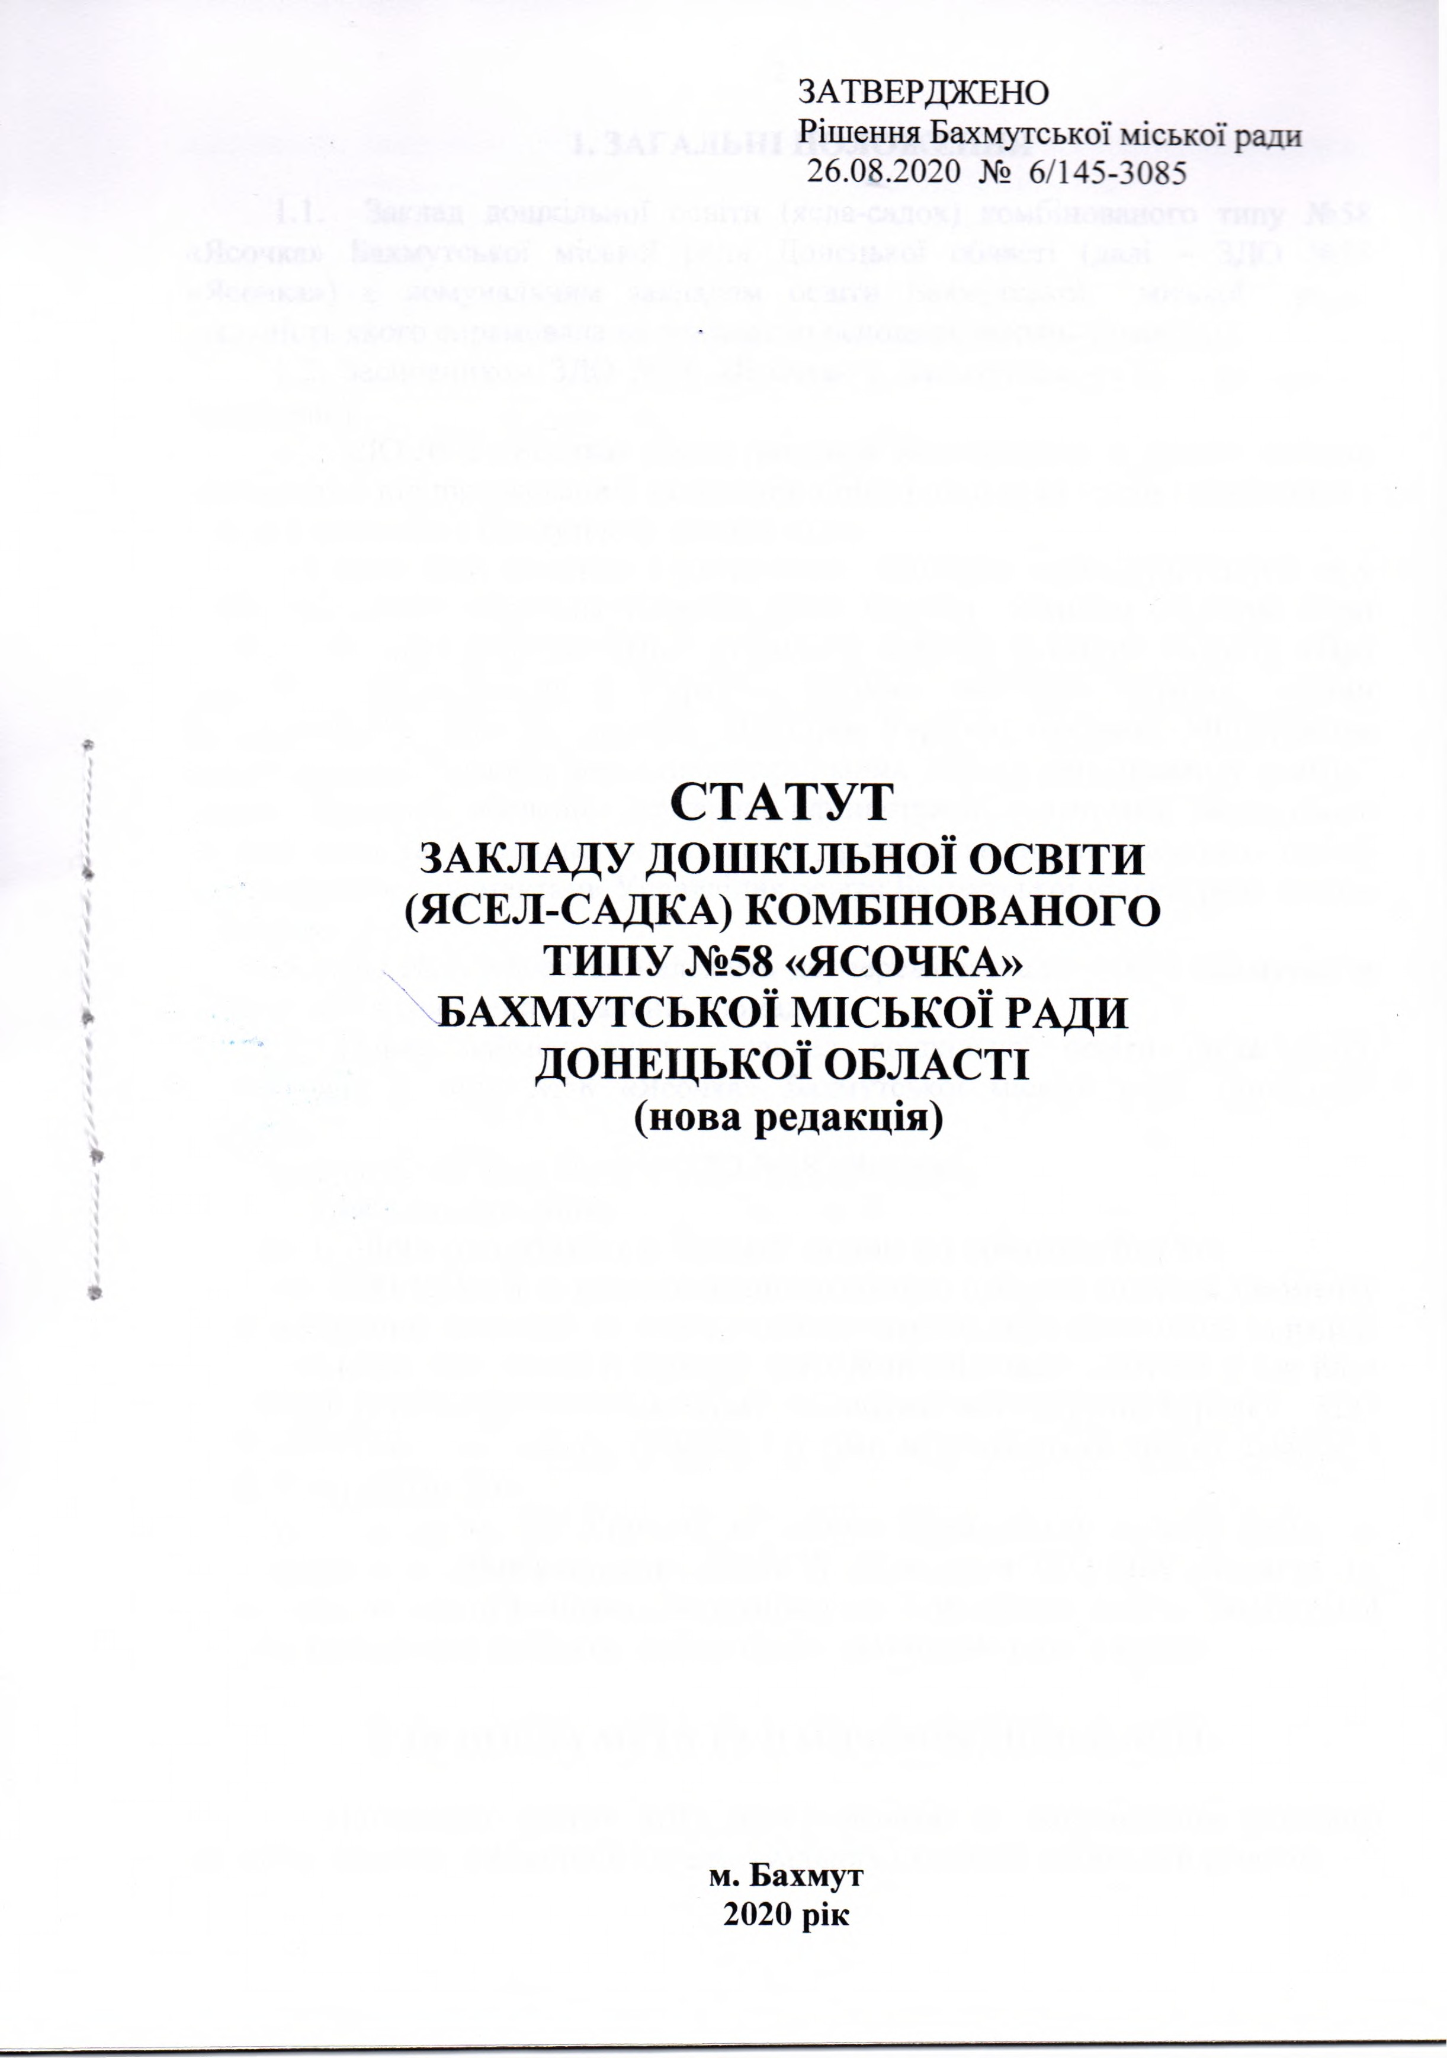

1. ЗАГАЛЬНІ ПОЛОЖЕННЯ

1.1. Заклад дошкільної освіти (ясла-садок) комбінованого типу №58 «Ясочка» Бахмутської міської ради Донецької області (далі – ЗДО №58 «Ясочка») є комунальним закладом освіти Бахмутської міської ради, діяльність якого спрямована на реалізацію основних завдань дошкільної освіти.
1.2. Засновником ЗДО №58 «Ясочка» є Бахмутська міська рада (далі - Засновник).
1.3. ЗДО №58 «Ясочка» підконтрольний Засновнику, а з питань основної діяльності – підпорядкований, підзвітний і підконтрольний органу управління - Управлінню освіти Бахмутської міської ради.
1.4. ЗДО №58 «Ясочка» є бюджетною неприбутковою організацією та у своїй діяльності керується Конституцією України, Законом України «Про освіту», Законом України «Про дошкільну освіту», Законом України «Про місцеве самоврядування в Україні», іншими законами України, актами Президента України та Кабінету Міністрів України, наказами Міністерства освіти і науки України, нормативно-правовими актами департаменту освіти і науки Донецької обласної державної адміністрації, рішеннями Бахмутської міської ради та її виконавчого комітету, розпорядженнями міського голови, розпорядчими документами Управління освіти Бахмутської міської ради та цим Статутом.
1.5. ЗДО №58 «Ясочка» належить до мережі закладів освіти Бахмутської міської об’єднаної територіальної громади.
1.6. Повне найменування - заклад дошкільної освіти (ясла-садок) комбінованого типу №58 «Ясочка» Бахмутської міської ради Донецької області.
Скорочене найменування – ЗДО №58 «Ясочка».
1.7. Місцезнаходження:
84511, Донецька область, м. Бахмут, вулиця Б.Горбатова, буд.91.
1.8. ЗДО №58 «Ясочка» є юридичною особою публічного права з моменту його державної реєстрації в установленому законодавством України порядку. Права та обов’язки юридичної особи ЗДО №58 «Ясочка» набуває з дня його державної реєстрації в установленому законодавством України порядку. ЗДО №58 «Ясочка» має власну печатку і штамп встановленого зразка, бланки з власними реквізитами.
1.9. Засновник та Управління освіти Бахмутської міської ради не відповідають за зобов’язаннями ЗДО №58 «Ясочка», а ЗДО №58 «Ясочка» не відповідає за зобов’язаннями Засновника та Управління освіти Бахмутської міської ради, окрім випадків, передбачених законодавством України.

2. ОСНОВНА МЕТА ТА НАПРЯМКИ ДІЯЛЬНОСТІ

2.1. Головною метою ЗДО №58 «Ясочка» є забезпечення цілісного розвитку дитини, її фізичних, інтелектуальних і творчих здібностей шляхом
виховання, навчання, соціалізації та формування необхідних життєвих навичок.
2.2. Основними напрямками діяльності ЗДО №58 «Ясочка» є:
2.2.1. Збереження та зміцнення фізичного і психічного здоров’я дітей;
2.2.2. Виховання любові до України, шанобливого ставлення до родини, поваги до державної мови, народних традицій і звичаїв, національних цінностей українського народу, а також цінностей мови інших націй і народів, свідомого ставлення до себе, оточення та довкілля;
    - Формування особистості дитини, розвиток її творчих здібностей та нахилів;
    - Забезпечення соціальної адаптації та готовності продовжувати освіту;
    - Здійснення корекційно-оздоровчого напрямку дошкільної освіти для дітей з малими та затухаючими формами туберкульозу.
2.2.6. Здійснення соціально-педагогічного патронату сімей з метою забезпечення умов для здобуття дошкільної освіти дітьми дошкільного віку, які не відвідують заклад дошкільної освіти, та надання консультативної допомоги таким сім’ям.

3. ОРГАНІЗАЦІЙНО - ПРАВОВІ ЗАСАДИ ДІЯЛЬНОСТІ

3.1. ЗДО №58 «Ясочка» діє на підставі Статуту, затвердженого Засновником.
3.2. ЗДО №58 «Ясочка» самостійно приймає рішення і здійснює діяльність в межах компетенції, передбаченої чинним законодавством України та даним Статутом.
3.3. ЗДО №58 «Ясочка» працює впродовж року за п’ятиденним робочим тижнем. Вихідні дні: субота, неділя, неробочі та святкові дні.
3.4. Режим роботи ЗДО №58 «Ясочка» встановлюється наказом директора за погодженням з Управлінням освіти Бахмутської міської ради відповідно до законодавства України.
3.5. У ЗДО №58 «Ясочка» можуть функціонувати чергові групи в ранкові та вечірні години. Зарахування дітей до таких груп здійснюється на загальних підставах.
3.6. ЗДО №58 «Ясочка» розраховано на 12 вікових груп, які комплектуються за віковими (одновіковими, різновіковими) ознаками. На кожний навчальний рік мережа груп, режим роботи груп та тривалість перебування в них дітей встановлюється за погодженням з Управлінням освіти Бахмутської міської ради.
3.7. У ЗДО №58 «Ясочка» функціонують групи загального розвитку та санаторні групи для дітей з малими та затухаючими формами туберкульозу.
3.8. Рішення про утворення інклюзивної групи (груп) у ЗДО №58 «Ясочка» приймається директором закладу дошкільної освіти за погодженням із Управлінням освіти Бахмутської міської ради на підставі заяви батьків дитини з особливими освітніми потребами, у тому числі з інвалідністю, або особи, яка їх замінює.
3.9. ЗДО №58 «Ясочка» має групи з денним режимом перебування дітей.
3.10. Групи комплектуються за віковими ознаками, відповідно до нормативів наповнюваності, санітарно-гігієнічних норм і правил утримання дітей у закладі дошкільної освіти. До ЗДО №58 «Ясочка» зараховуються діти віком від 1 до 6 (7) років.
Наповнюваність груп здійснюється згідно з чинним законодавством та становить:
- для дітей віком від 1,5 до 3-х років – до 15 осіб;
- для дітей віком від 3 до 6 (7) років – до 20 осіб, в оздоровчий період – до 15 осіб;
- різновікові групи – до 15 осіб;
- інклюзивні групи – до 15 осіб, з них 1-3 дитини з особливими освітніми потребами, у тому числі з інвалідністю, в залежності від складності порушення.
3.11. До санаторних груп зараховуються діти, які мають ранні прояви туберкульозної інфекції з малими та затухаючими формами туберкульозу, які потребують тривалого лікування та реабілітації за направленням комунально-лікувально-профілактичної установи «Міський протитуберкульозний диспансер м. Бахмута» та Управління освіти Бахмутської міської ради.
3.12. Прийом дітей до ЗДО № 58 «Ясочка» здійснюється директором впродовж календарного року на підставі документів:
- заява батьків або осіб, які їх замінюють;
- свідоцтво про народження дитини;
- медична довідка про стан здоров’я дитини з висновком лікаря про те, що дитина може відвідувати заклад дошкільної освіти;
- медична довідка сімейного лікаря або лікаря-педіатра про епідеміологічне оточення;
- направлення до санаторної групи комунально – лікувально -профілактичної установи «Міський протитуберкульозний диспансер м. Бахмута» та Управління освіти Бахмутської міської ради;
- висновок Комунальної установи «Інклюзивно-ресурсний центр м.Бахмут» для дітей з порушеннями мови.
3.13. За дитиною зберігається місце у ЗДО №58 «Ясочка» у разі її хвороби, карантину, санаторного лікування, на час відпустки батьків або осіб, які їх замінюють, а також у літній оздоровчий період (75 днів).
3.14. Відрахування дітей із ЗДО №58 «Ясочка» може здійснюватись:
- за бажанням батьків або осіб, які їх замінюють;
- на підставі медичного висновку про стан здоров’я дитини, що виключає можливість її подальшого перебування в закладі дошкільної освіти;
- у разі несплати без поважних причин батьками або особами, які їх замінюють, коштів за харчування дитини впродовж 2-х місяців;
- якщо дитина не відвідує заклад дошкільної освіти без поважної причини більше 2-х місяців.
3.15. Адміністрація закладу дошкільної освіти письмово повідомляє батьків або осіб, які їх замінюють, про відрахування дитини не менш, ніж за 10 календарних днів.

4. ОРГАНІЗАЦІЯ ОСВІТНЬОГО ПРОЦЕСУ

4.1. Навчальний рік у ЗДО №58 «Ясочка» починається 01 вересня і закінчується 31 травня наступного року.
З 01 червня до 31 серпня (оздоровчий період) у ЗДО №58 «Ясочка» проводиться оздоровлення дітей.
4.2. ЗДО №58 «Ясочка» здійснює свою діяльність відповідно до річного плану, який складається на навчальний рік та період оздоровлення.
4.3. Плани роботи ЗДО №58 «Ясочка» на навчальний рік та оздоровчий період схвалюються педагогічною радою закладу, затверджуються директором ЗДО №58 «Ясочка».
4.4. У ЗДО №58 «Ясочка» визначається державна мова освітнього процесу.
У встановленому законодавством України порядку в ЗДО №58 «Ясочка» можуть створюватися окремі групи з навчанням мовою національних меншин поряд із державною мовою.
4.5. Зміст дошкільної освіти реалізується згідно з інваріантними і варіативними програмами, затвердженими та рекомендованими Міністерством освіти і науки України.
4.6. У ЗДО №58 «Ясочка» можуть працювати групи з пріоритетним напрямком діяльності, які визначаються Програмою розвитку закладу дошкільної освіти та наказами Управління освіти Бахмутської міської ради.
4.7. ЗДО №58 «Ясочка» може надавати додаткові освітні послуги (у тому числі платні) згідно з чинним законодавством та лише за згодою батьків або осіб, які їх замінюють, на підставі угоди між батьками та закладом дошкільної освіти у межах допустимого навантаження дитини дошкільного віку. Платні послуги не можуть надаватися замість або в рамках чинної програми. Відмова батьків або осіб, які їх замінюють, від запропонованих додаткових освітніх послуг не може бути підставою для відрахування дитини із закладу дошкільної освіти.

ОРГАНІЗАЦІЯ ХАРЧУВАННЯ ДІТЕЙ

5.1. ЗДО №58 «Ясочка» забезпечується продуктами харчування відповідно до санітарно-гігієнічних правил і норм харчування дітей дошкільного віку у порядку, визначеному законодавством України.
5.2. Режим харчування дітей у ЗДО №58 «Ясочка» та його кратність залежить від режиму роботи закладу та тривалості перебування в ньому дітей.
5.3. Контроль за організацією та якістю харчування, закладкою продуктів харчування, кулінарною обробкою, виходом страв, смаковими якостями їжі, санітарним станом харчоблоку, правильністю зберігання, дотримання термінів реалізації продуктів покладається на медичного працівника та директора ЗДО №58 «Ясочка».
5.4. Організація харчування у ЗДО №58 «Ясочка» здійснюється відповідно до рішення виконавчого комітету Бахмутської міської ради.
5.5. Для дітей, які перебувають у ЗДО №58 «Ясочка» менше шести годин, організація харчування, його форми і кратність визначаються за домовленістю з батьками або особами, які їх замінюють.

6. МЕДИЧНЕ ОБСЛУГОВУВАННЯ ДІТЕЙ

6.1. Медичне обслуговування дітей у ЗДО №58 «Ясочка» здійснюється на безоплатній основі медичним працівником, який входить до штату закладу дошкільної освіти.
6.2. До основних обов'язків медичного працівника ЗДО №58 «Ясочка» належать:
6.2.1. Моніторинг стану здоров'я, фізичного та психічного розвитку дітей;
    - Проведення оздоровчих заходів (за погодженням із сімейним лікарем);
    - Організація медичних оглядів, у тому числі, поглиблених; профілактичних та оздоровчих заходів, оцінка їх ефективності;
    - Здійснення контролю за організацією та якістю харчування, дотриманням раціонального режиму освітньої діяльності, навчального навантаження, профілактикою травматизму;
    - Медичний контроль за виконанням санітарно-гігієнічного та протиепідемічного режиму;
    - Надання невідкладної медичної допомоги на догоспітальному етапі, організація заходів для госпіталізації (у разі показань) та інформування про це батьків або осіб, які їх замінюють, та Управління освіти Бахмутської міської ради;
    - Проведення санітарно-просвітницької роботи серед дітей, батьків або осіб, які їх замінюють, та працівників закладу тощо.
6.3. ЗДО №58 «Ясочка» надає приміщення і забезпечує належні умови для роботи медичного персоналу та проведення лікувально-профілактичних заходів. Для здійснення корекційно - відновлювальної роботи обладнане відповідне приміщення.

7. УЧАСНИКИ ОСВІТНЬОГО ПРОЦЕСУ

7.1. Учасниками освітнього процесу у ЗДО №58 «Ясочка» є: діти дошкільного віку, директор, педагогічні працівники, медичний працівник, помічники вихователів та інші працівники, батьки або особи, які їх замінюють.
7.2. На посаду педагогічного працівника ЗДО №58 «Ясочка» призначається особа, яка має відповідну педагогічну освіту, а саме: освітньо-кваліфікаційний рівень магістра, спеціаліста, бакалавра або молодшого спеціаліста, а також стан здоров'я якої дозволяє виконувати професійні обов'язки.
7.3. Педагогічні працівники підлягають атестації, яка є обов'язковою і здійснюється один раз на п'ять років.
7.4. За успіхи в роботі працівникам встановлюються такі форми матеріального та морального заохочення: грамоти, подяки, грошові премії в межах затвердженого фонду заробітної плати або за рахунок інших власних надходжень згідно з Колективним договором.
7.5. Педагогічні працівники мають право на:
- академічну свободу, вільний вибір педагогічно доцільних форм, методів і засобів роботи з дітьми;
- педагогічну ініціативу;
- підвищення кваліфікації, участь у методичних об'єднаннях, нарадах тощо;
- участь у роботі органів самоврядування, колегіальних органах закладу дошкільної освіти;
- об’єднання у професійні спілки України та членство в інших об’єднаннях громадян, діяльність яких не заборонена законодавством України;
- науково-дослідницьку, експериментальну, пошукову роботу;
- внесення пропозицій щодо поліпшення роботи закладу;
- захист професійної честі та власної гідності;
- соціальне та матеріальне забезпечення відповідно до законодавства України;
- нешкідливі та безпечні умови праці;
- інші права, що не суперечать законодавству України.
  - Педагогічні працівники зобов’язані:
- постійно підвищувати свій професійний і загальнокультурний рівні та педагогічну майстерність;
- дотримуватися академічної доброчесності;
- виконувати вимоги Статуту, правил внутрішнього розпорядку, дотримуватися педагогічної етики, норм загальнолюдської моралі, поважати гідність дитини та її батьків;
- забезпечувати емоційний комфорт, захищати дітей під час освітнього процесу від будь-яких форм фізичного та психічного насильства, приниження честі та гідності, дискримінації за будь-якою ознакою, пропаганди та агітації, що завдають шкоди здоров’ю вихованців;
- брати участь у роботі педагогічної ради та інших заходах, пов’язаних з підвищенням професійного рівня, педагогічної майстерності;
- виконувати накази та розпорядження керівництва;
- інші обов’язки, що не суперечать законодавству України.
7.7.Трудові правовідносини з працівниками ЗДО №58 «Ясочка» регулюються чинним законодавством та колективним договором.
7.8. Педагогічних та інших працівників ЗДО №58 «Ясочка» призначає на посади та звільняє з посад директор ЗДО №58 «Ясочка».
7.9. Педагогічні працівники, які систематично порушують Статут, правила внутрішнього трудового розпорядку ЗДО №58 «Ясочка», не виконують посадові обов'язки, умови колективного договору або за результатами атестації не відповідають займаній посаді, звільняються з роботи відповідно до чинного законодавства України.
7.10. Працівники ЗДО №58 «Ясочка» несуть відповідальність за збереження життя, фізичне і психічне здоров’я дитини згідно з чинним законодавством України.
7.11. Працівники ЗДО №58 «Ясочка» у відповідності до чинного законодавства проходять періодичні медичні огляди в установленому порядку.
7.12. Навантаження педагогічного працівника на тиждень відповідає тарифним ставкам. Розміри тарифних ставок педагогічних працівників закладу дошкільної освіти встановлюються Кабінетом Міністрів України. Оплата праці педагогічних працівників, спеціалістів та обслуговуючого персоналу закладу дошкільної освіти здійснюється у відповідності до чинного законодавства.
7.13. Діти у сфері дошкільної освіти мають право на:
- безоплатну дошкільну освіту;
- безпечні та нешкідливі для здоров’я умови утримання, розвитку, виховання і навчання;
- захист від будь-якої інформації, пропаганди та агітації, що завдає шкоди їх здоров’ю, моральному та духовному розвитку;
- захист від будь-яких форм насильства та експлуатації, у тому числі булінгу (цькування), дискримінації за будь-якою ознакою, що шкодять здоров’ю дітей;
- здоровий спосіб життя;
- безоплатне медичне обслуговування в закладі дошкільної освіти;
- інші права, передбачені чинним законодавством України.
7.14. Батьки або особи, які їх замінюють, мають право:
- обирати заклад дошкільної освіти та форму здобуття дитиною дошкільної освіти;
- обирати і бути обраними до органів громадського самоврядування закладу дошкільної освіти;
- звертатися до відповідних органів управління освітою з питань розвитку, виховання, навчання та захисту законних інтересів своїх дітей;
- інші права, передбачені чинним законодавством України.
7.15. Батьки або особи, які їх замінюють, зобов’язані:
- забезпечувати умови для здобуття дітьми старшого дошкільного віку дошкільної освіти;
- своєчасно вносити плату за харчування дитини в закладі дошкільної освіти у встановленому порядку;
- своєчасно повідомляти заклад дошкільної освіти про можливість відсутності або хворобу дитини;
- слідкувати за станом здоров’я дитини, постійно дбати про фізичне здоров’я, психічний стан дітей, створювати належні умови для розвитку їх природних задатків, нахилів, здібностей;
- додержуватись режиму роботи закладу дошкільної освіти, санітарно-гігієнічних норм та правил;
- поважати гідність, права, свободи і законні інтереси дитини та інших учасників освітнього процесу;
- виховувати у дитини повагу до державної мови та державних символів України, національних, історичних, культурних цінностей України, дбайливе ставлення до історико-культурного надбання України;
- виховувати у дитини працелюбність, шанобливе ставлення до старших за віком;
- здійснювати інші обов’язки, що передбачені законодавством України.
Відвідування дитиною закладу дошкільної освіти не звільняє сім'ю від обов'язку виховувати, розвивати і навчати її в родинному колі.

- УПРАВЛІННЯ ЗАКЛАДОМ ДОШКІЛЬНОЇ ОСВІТИ

  - Управління ЗДО №58 «Ясочка» здійснюється Управлінням освіти Бахмутської міської ради в межах повноважень, передбачених чинним законодавством.
8.2. Безпосереднє керівництво роботою ЗДО №58 «Ясочка» здійснює його директор, який призначається і звільняється з посади начальником Управління освіти Бахмутської міської ради.
8.3. Директор ЗДО №58 «Ясочка»:
- відповідає за реалізацію завдань дошкільної освіти, визначених Законом України «Про дошкільну освіту», та забезпечення рівня дошкільної освіти у межах державних вимог до її змісту і обсягу;
- здійснює керівництво і контроль за діяльністю ЗДО №58 «Ясочка»;
- діє від імені закладу, представляє його в усіх державних та інших органах, установах і організаціях;
- розпоряджається майном і коштами ЗДО №58 «Ясочка», відповідає за дотримання фінансової дисципліни та збереження матеріально-технічної бази закладу;
- забезпечує раціональний підбір і розстановку кадрів згідно з штатним розписом, затвердженим начальником Управління освіти Бахмутської міської ради;
- видає в межах своєї компетенції накази та контролює їх виконання;
- забезпечує функціонування внутрішньої системи забезпечення якості освіти;
- забезпечує умови для здійснення дієвого та відкритого громадського контролю за діяльністю закладу дошкільної освіти;
- контролює організацію харчування та медичного обслуговування дітей, організацію оздоровчої роботи в ЗДО №58 «Ясочка»;
- затверджує посадові інструкції працівників закладу, забезпечує ознайомлення їх з умовами праці, правилами внутрішнього трудового розпорядку;
- організовує інструктажі працівників ЗДО №58 «Ясочка» з охорони праці, безпеки життєдіяльності, пожежної, цивільної та техногенної безпеки, а також надання першої невідкладної допомоги;
- забезпечує дотримання санітарно-гігієнічних та протипожежних норм і правил техніки безпеки;
- забезпечує пожежну безпеку відповідно до законодавства;
- забезпечує створення у закладі освіти безпечного освітнього середовища, вільного від насильства та булінгу (цькування);
- контролює відповідність застосованих форм, методів і засобів розвитку, виховання і навчання дітей їх віковим, психофізіологічним особливостям, здібностям і потребам;
- організовує різні форми співпраці з батьками або особами, які їх замінюють;
- підтримує ініціативу щодо вдосконалення освітньої роботи, заохочує творчі пошуки, дослідно-експериментальну роботу педагогів;
- щороку звітує про діяльність ЗДО №58 «Ясочка» на загальних зборах (конференціях) колективу закладу дошкільної освіти та батьків або осіб, які їх замінюють;
- формує відкриті загальнодоступні ресурси з інформацією про свою діяльність та оприлюднює таку інформацію.
8.4.Постійно діючий колегіальний орган в ЗДО №58 «Ясочка» – педагогічна рада. До складу педагогічної ради входять: директор, педагогічні та медичні працівники, інші спеціалісти. Можуть входити голови батьківських комітетів груп.
На засідання педагогічної ради можуть бути запрошені представники громадських організацій, педагогічні працівники закладів загальної середньої освіти, батьки або особи, які їх замінюють. Особи, запрошені на засідання педагогічної ради, мають право дорадчого голосу.
Кількість засідань педагогічної ради визначається їх доцільністю, але не менше 4-х разів на рік.
Головою педагогічної ради є директор ЗДО №58 «Ясочка». Педагогічна рада обирає зі свого складу секретаря на навчальний рік.
Педагогічна рада ЗДО «Ясочка»:
- оцінює результативність реалізації Державного стандарту дошкільної освіти та стан якісного виконання програм розвитку по кожній віковій групі;
- розглядає питання удосконалення організації освітнього процесу в ЗДО №58 «Ясочка»;
- визначає план роботи ЗДО №58 «Ясочка» та педагогічне навантаження працівників;
- затверджує заходи щодо зміцнення здоров’я дітей;
- обговорює питання підвищення кваліфікації педагогічних працівників, впровадження в освітній процес досягнень науки та передового педагогічного досвіду;
- аналізує проведення експериментальної та інноваційної діяльності в ЗДО №58 «Ясочка»;
- визначає шляхи співпраці ЗДО №58 «Ясочка» із сім’єю;
- розглядає питання якості роботи груп з пріоритетним напрямком діяльності;
- розглядає питання морального та матеріального заохочення працівників ЗДО №58 «Ясочка»;
- заслуховує звіти педагогічних працівників, які проходять атестацію;
- затверджує план підвищення педагогічної (фахової) майстерності педагогічних працівників;
- розглядає інші питання.
  - Органом громадського самоврядування ЗДО №58 «Ясочка» є загальні збори колективу закладу та батьків або осіб, які їх замінюють, що скликаються не рідше одного разу на рік. Термін їх повноважень становить 1 рік.
Загальні збори:
- обирають батьківський комітет ЗДО №58 «Ясочка», його членів і голову, встановлюють термін його повноважень;
- заслуховують звіт директора ЗДО №58 «Ясочка» з питань статутної діяльності закладу, голови батьківського комітету ЗДО №58 «Ясочка», дають оцінку роботи шляхом таємного або відкритого голосування;
- розглядають питання освітньої, методичної та фінансово-господарської діяльності ЗДО №58 «Ясочка»;
- затверджують основні напрями вдосконалення роботи і розвитку ЗДО №58 «Ясочка».
  - У період між загальними зборами може діяти рада ЗДО №58 «Ясочка», виконавчий орган загальних зборів, діяльність якої регулюється цим Статутом; кількість засідань визначається за потребою. Засідання ради ЗДО №58 «Ясочка» є правомірним, якщо в ньому бере участь не менше двох третин її членів. До складу ради ЗДО №58 «Ясочка» обираються пропорційно представники від педагогічного колективу і батьків або осіб, які їх замінюють.
Рада ЗДО №58 «Ясочка» організовує виконання рішень загальних зборів, розглядає питання поліпшення умов здобуття дошкільної освіти, зміцнення матеріально-технічної бази, поповнення і використання бюджету закладу, вносить пропозиції щодо морального і матеріального заохочення учасників освітнього процесу.
8.7. У ЗДО №58 «Ясочка» може створюватись і діяти піклувальна рада – орган самоврядування, який формується з представників органів місцевого самоврядування, підприємств, установ, закладів освіти, організацій, окремих громадян з метою залучення громадськості до вирішення проблем освіти, забезпечення сприятливих умов ефективної роботи ЗДО №58 «Ясочка».
Піклувальна рада (у складі 7-15 осіб) створюється за рішенням загальних зборів або ради ЗДО №58 «Ясочка». Члени піклувальної ради обираються на загальних зборах ЗДО №58 «Ясочка» і працюють на громадських засадах. Очолює піклувальну раду голова, який обирається шляхом голосування на її засіданні з числа членів піклувальної ради. Кількість засідань – не менше, ніж чотири рази на рік. Основними завданнями піклувальної ради є:
- співпраця з органами місцевого самоврядування, підприємствами, установами, організаціями, закладами освіти, окремими громадянами, спрямована на поліпшення умов утримання дітей у ЗДО №58 «Ясочка»;
- сприяння зміцненню матеріально-технічної, культурно-спортивної, оздоровчої бази ЗДО №58 «Ясочка»;
- сприяння залученню додаткових джерел фінансування ЗДО №58 «Ясочка»;
- стимулювання творчої праці педагогічних працівників;
- сприяння організації та проведення заходів, спрямованих на охорону життя та здоров’я учасників освітнього процесу;
- організація дозвілля і оздоровлення дітей та працівників ЗДО №58 «Ясочка»;
- всебічне зміцнення зв’язків між родинами дітей та ЗДО №58 «Ясочка»;
- сприяння соціально-правовому захисту учасників освітнього процесу.

9.ФІНАНСОВО-ГОСПОДАРСЬКА ДІЯЛЬНІСТЬ
ТА МАТЕРІАЛЬНО-ТЕХНІЧНА БАЗА

9.1. Фінансово-господарська діяльність ЗДО№58 «Ясочка» проводиться відповідно до його Статуту та законодавства.
9.2. Джерелом фінансування ЗДО №58 «Ясочка» є кошти відповідних бюджетів у розмірі, передбаченому нормативами фінансування та інших джерел.
9.3. Додатковими джерелами фінансування коштів ЗДО №58 «Ясочка» є:
- кошти, отримані за надання платних послуг;
- кошти батьків або осіб, які їх замінюють;
- добровільні пожертвування і цільові внески фізичних і юридичних осіб;
- інші надходження, не заборонені чинним законодавством.
9.4. Розмір коштів, що надходять з додаткових джерел фінансування, не підлягає обмеженню, ці кошти не можуть бути вилучені на кінець бюджетного року, не враховуються при визначенні обсягів бюджетного фінансування на наступний рік і можуть використовуватися виключно для провадження діяльності ЗДО №58 «Ясочка».
9.5. Матеріально-технічна база ЗДО№58 «Ясочка» включає приміщення, споруди, обладнання, засоби зв’язку, земельні ділянки, рухоме і нерухоме майно, що перебуває у його користуванні та закріплене за ним на праві оперативного управління.
9.6. ЗДО №58 «Ясочка» за погодженням із Засновником може придбавати і орендувати необхідне обладнання та інше майно; отримувати допомогу від підприємств, установ, організацій або фізичних осіб; здавати в оренду приміщення,споруди, обладнання юридичним та фізичним особам для провадження освітньої діяльності згідно із законодавством.
9.7.Ведення бухгалтерського обліку та звітності здійснюється централізованою бухгалтерією Управління освіти Бахмутської міської ради.
9.8. ЗДО №58 «Ясочка» у разі отримання публічних коштів зобов’язаний оприлюднювати на офіційному веб - сайті кошторис і фінансовий звіт про надходження та використання всіх отриманих коштів.

10. КОНТРОЛЬ ТА ПЕРЕВІРКА ДІЯЛЬНОСТІ

10.1. Державний контроль за діяльністю ЗДО №58 «Ясочка» здійснюється з метою забезпечення реалізації єдиної державної політики у сфері дошкільної освіти.
  - Державний нагляд (контроль) за діяльністю ЗДО №58 «Ясочка» здійснюється Державною службою якості освіти України.
  - Основною формою контролю за діяльністю ЗДО №58 «Ясочка» є інституційний аудит, що проводиться відповідно до діючого законодавства.
  - Управлінням освіти Бахмутської міської ради та Засновником в закладі освіти здійснюється контроль за:
- фінансово-господарською діяльністю ЗДО №58 «Ясочка»;
- дотриманням установчих документів;
- недопущенням привілеїв чи обмежень (дискримінації) за ознаками раси, кольору шкіри, політичних, релігійних та інших переконань, статі, віку, інвалідності, етнічного та соціального походження, сімейного та майнового стану, місця проживання, за мовними або іншими ознаками;
- виконанням плану заходів, спрямованих на запобігання та протидію булінгу (цькуванню).

11. ПРИПИНЕННЯ ДІЯЛЬНОСТІ

11.1. Припинення діяльності ЗДО №58 «Ясочка» відбувається шляхом його реорганізації (злиття, приєднання, поділу, перетворення) або ліквідації проводиться за рішенням Засновника або за рішенням суду відповідно до чинного законодавства України.

